Ofício Vereador Nº 1510/2022

São Roque, 5 de julho de 2022.

Prezada Senhora,

Venho, por meio deste, solicitar a Vossa Senhoria, a implantação de CEP à Viela Devanyr Sartori Noggerini, nomeada pela Lei 5.305-2021.
O pedido justifica-se face à dificuldade que os residentes destas localidades estão enfrentando para receberem correspondências e encomendas.
Na certeza de que dispensará especial atenção a este Ofício, desde já agradeço, renovando meus mais sinceros protestos de elevada estima e de distinta consideração.

Atenciosamente,

Rafael Tanzi de Araújo
(Rafael Tanzi)
Vereador

À
Ilustríssima Senhora
GISELE martines
MD. Gerente de Agência dos Correios III de São Roque – SP
spiacsaoroque@correios.com.br

PROTOCOLO Nº CETSR 05/07/2022 - 10:38 8864/2022/cg

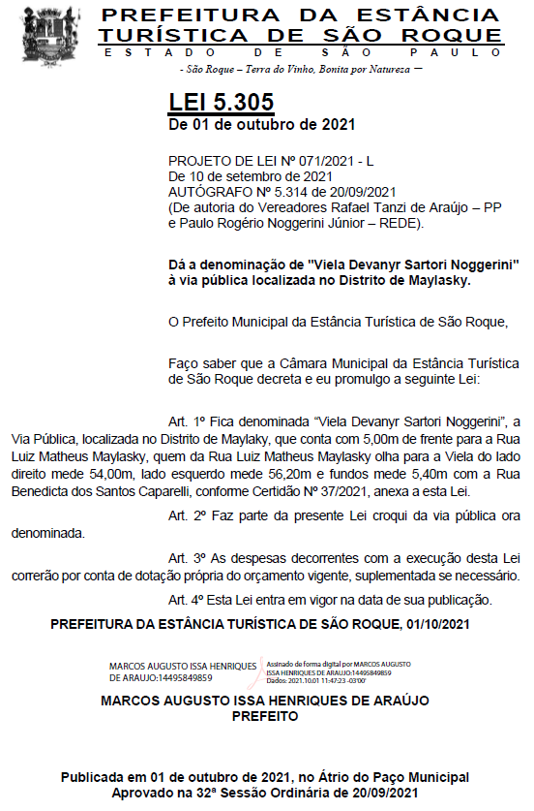
PROTOCOLO Nº CETSR 05/07/2022 - 10:38 8864/2022/cg

